GRUPA: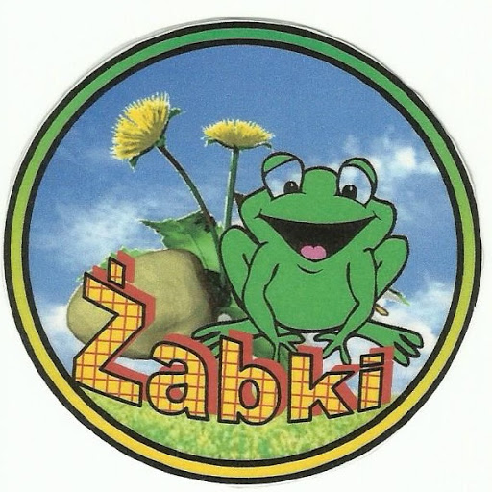
Marzec,tydz.V/Kwiecień,tydz.I
Temat tygodnia: Kolorowe jajka

Cele/Umiejętności dziecka:

- Zapoznanie z tradycją i zwyczajami wielkanocnymi,
- Doskonali umiejętność wypowiadania się na temat obrazków i na określony temat
- Zachowuje logiczną i spójną wypowiedź
- Dodaje i odejmuje na konkretach, układa i rozwiązuje zadania z treścią
- Liczy w zakresie 10
- Doskonali umiejętność określania kierunków i rozróżniania strony: prawej i lewej, utrwalanie pojęć: pod, nad, na…
- Stosuje liczebniki główne i porządkowe
- Utrwala wcześniej poznane litery, odczytuje wyrazy z poznanymi literami
- Doskonali analizę sylabową, głoskową wyrazów
- Uczestniczy w zabawach ruchowych, plastycznych, twórczych
- Rozwija sprawność grafomotoryczną podczas pisania wzorów litero- i cyfro-podobnych oraz podczas prób pisania po śladzie liter i cyfr
- Doskonali percepcję wzrokową, słuchową, ruchową

DZIEŃ DOBRY RODZICE!!! DZIEŃ DOBRY ŻABKI ! Z POWODU LOCKDOWNU ZNÓW PRACUJEMY W DOMU. ZBLIŻAJĄ SIĘ ŚWIĘTA WIELKANOCNE, DLATEGO W TM TYGODNIU POROZMAWIAMY O ZWYCZJACH ŚWIĄTECZNYCH WIELKIEJ NOCY. ZABRALIŚCIE DO DOMU KSIĄŻKI, W KTÓRYCH WYKONACIE ĆWICZENIA SAMODZIELNIE LUB Z NIEWIELKĄ POMOCĄ RODZICA .
*Dzieci będące w przedszkolu do dn. 26/03/2021r. ćwiczenia dotyczące tematu: ”Jajka malowane” już wykonały i rozwiązują teraz zadania z dodatkowych kart pracy.
1)ćw. utrwalające pisanie po śladzie litery: J, j
2)ćw. w dodawaniu w zakresie 7
3)ćw. utrwalające orientację na kartce papieru
4)ćw. w czytaniu karta s.45
*Dzieci nieobecne w minionym tygodniu wykonują ćwiczenia z książki od s. 46 do s.55 i zadania dodatkowe z w/w kart oraz pracę plastyczną : koszyczek wielkanocny( karta artystyczna)
Jeżeli ktoś miał dłuższą nieobecność w przedszkolu wykonuje także zaległe ćwiczenia. Dziękuję Rodzicom za współpracę w tym szczególnym czasie.
ŻYCZĘ ZDROWYCH I POGODNYCH ŚWIĄT WIELKANOCNYCH
I. Rzepka

